Hardvér, softvér
Aby sme mohli počítač používať potrebujeme: 1. ............................................
2. ...........................................
Hardvér = ...................................................vybavenie počítača, teda počítač a jeho príslušenstvo (môžeme ho chytiť do ruky). Softvér = ......................................................vybavenie, teda duševná hodnota vytvorená tvorivou prácou programátora (nedá sa chytiť do ruky).
ÚLOHA:
Doplňte názvy jednotlivých hardvérových častí počítača:
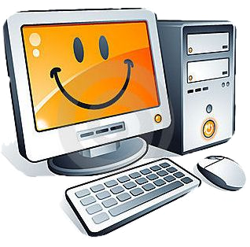

Môžeme túto zostavu doplniť ešte iným hardvérom ? Napíš príklady:
.............................................................................................................................................................................................
Uveď, čo podľa Teba patrí k softvérovému vybaveniu počítača:
............................................................................................................................................................................................
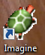
Pomôcka:

